О некоторых вопросах определения стоимости выполнения землеустроительных работ.
Киселев В.В. – главный специалист
ОАО «УралНИИгипрозем»
При определении стоимости выполнения землеустроительных работ используются:
- Сборник цен на изыскательские работы для капитального строительства, изданные Госстроем СССр в 1982г.;
- Справочник базовых цен на инженерные изыскания, введенные Госстроем РФ в 2004 году;
- Сборник цен и общественно необходимых затрат труда (ОНЗТ) на изготовление проектной и изыскательской продукции землеустройства, земельного кадастра и мониторинга земель, введенный в действие Приказом Роскомзема с 01 января 1996 года.
Для того, чтобы правильно определить стоимость работ, специалист должен знать как сборниками пользоваться, и естественно, в совершенстве владеть технологией выполнения работ. Надо сказать, что совершенных смет не бывает, но бывают «правильные» сметы с которыми соглашается Заказчик. Ведь каждая смета индивидуальна и имеет свои ньюансы, так же как и человек, который ее составляет.
Был период, когда сборники цен отвергались со ссылкой на то, что сейчас цены договорные и нечего ими пользоваться. Да, это один из способов определения стоимости работ – он называется «договориться» и оформив протокол о договорной цене к договору спокойно приступить к работе. Но с приходом получения заказа на конкурсной основе некоторые заказчики обязательным условием ставят наличие сметы в конкурсной документации и порой указывают каким сборником цен мы должны пользоваться. Например: железнодорожники – при заказе работ на выполнение топографо-геодезических работ признают расценки сборника цен Роскомзема 1996 года и не приемлют Сборники цен Госстроя.
Причина: оказывается, имеется «Методика расчета стоимости землеустроительных работ по земельным участкам, предназначенным для обеспечения деятельности организаций железнодорожного транспорта», утверждена первым вице-президентом ОАО «РЖД» господином Якуниным.
Методика полностью базируется на сборнике цен Роскомзема 1996 года.
Учитывая эти обстоятельства, считаю, что не нужно забывать про Сборники цен, а стремится познать их в совершенстве.
Ну, а сейчас пройдемся по Сборникам цен. Особо нового о них сказать сложно. Все вы ими пользуетесь и я, может быть, только освежу в вашей памяти ту информацию, к которой мы не всегда обращаемся, а знать ее нужно.
- Сборник цен на изыскательские работы для капитального строительства утвержден Постановлением Государственного комитета СССР по делам строительства 16.07.1981г. №121. Данный Сборник цен разработан рядом уважаемых и понимающих в делах ценообразования организаций.
Сборник цен Госстроя СССР вышел официальным изданием в 1982 году и содержит единые цены на следующие виды работ:
- инженерно-геодезические и инженерно-гидрографические изыскания, трассирование линейных сооружений;
- инженерно-геологические изыскания;
- инженерно-гидрометеорологические изыскания;
- мелиоративное, агролесомелиоративные, лесотехнические и торфотехнические изыскания;
- подготовительные и сопутствующие работы при производстве изысканий.
Состав работ подробно описан в соответствующих таблицах Сборника.
Цены в «Сборнике…» приведены в рублях в виде дроби: над чертой указана цена полевых работ, под чертой – цена камеральных работ.
«Сборник цен…» разработан на основе действующих на тот момент нормативных документов и актов.
Расходы, учтенные и не учтенные в базовых ценах на производство работ перечислены в п. 5,6 общих указаний «Сборника цен…» 1982 года. Он очень фундаментален и позволяет формировать цену на выполнение работ до мельчайших подробностей, но им нужно уметь пользоваться. Дело в том, что различными постановлениями и соответствующими письмами Госстроя в «Сборнике цен…» введены поправочные коэффициенты, которыми уровень цен 1982 года выводится на уровень цен 1991 года.
Начиная с 1991 года Госстроем России данный «Сборник цен…» продолжает индексироваться и за индексом цен необходимо постоянно следить.
2. В 2004 году Госстроем России издан «справочник базовых цен на инженерные изыскания для строительства» раздел «инженерно-геодезические изыскания» приведен к базовому уровню цен на 01.01.2001 года.
Данный «Справочник базовых цен…» разработан коллективами многих лицензированных организаций.
«Справочник…» рассмотрен управлением ценообразования Госстроя и был утвержден Постановлением от 23.12.2003г. №213 с введением его в действие с 01 января 2004 года.
Данный «Справочник…» введен в действие взамен Сборника цен на изыскательские работы для капитального строительства. Перечень «частей», «глав», «таблиц» и «приложений» приведен в аннотации справочника.
Данный «Справочник…» также индексирован, а за порядком индексации необходимо постоянно следить.
3. Базовым в определении стоимости землеустроительных работ является «Сборник цен и общественно необходимых затрат (ОНЗТ) на изготовление проектной и изыскательской продукции землеустройства, земельного кадастра и мониторинга земель».
Сборник цен утвержден Приказом Роскомзема от 28.12.1995г. №70 с введением его в действие с 01 января 1996 года.
Цены «Сборника…» содержат нормативные расходы, необходимые для изготовления проектной и изыскательской продукции, землеустройства.
Сюда же включены все виды затрат труда, необходимые для изготовления проектной и изыскательской продукции установленного содержания и качества. Перечень включенных в сборник затрат на производство продукции землеустройства приведен в п. 4,5,6 «Общих указаний». Неучтенные расходы определены в п.7 «Общих указаний».
«Сборник цен…» Роскомзема имеет расценки на все виды землеустроительных работ, выполняемых бывшими предприятиями Росземпроекта на дату его издания. Ряд работ в настоящее время потеряли актуальность, но время покажет и заставит вернуться к ним, в связи с чем «Сборник…» индексировался в полном объеме начиная с 2003 года. Индексы цен общеизвестны и, надеюсь, вы ими успешно пользуетесь.
Роскомземовский сборник очень тщательно проработан и включает в себя 181 ценовую таблицу и 16 приложений, отражающих специфику выполнения работ.
Здесь можно сказать о 2м способе. 2й способ определения цены - через смету по сборнику цен.
Здесь имеется приложение (№12), позволяющее определить стоимость проектных и изыскательских работ не предусмотренных «Сборником…», то есть определить их стоимость через трудозатраты. (3 способ определения цены).
4. Кроме перечисленных официальных сборников, справочников существуют еще и ведомственные «Справочники» (рекомендации) к которым эти ведомства стремятся нас «подвигнуть». Эти «сборники цен» как правило рассматриваются «со своей колокольни» и к общепринятой системе ценообразования отношение имеют постольку поскольку.
Приложения: Приказы и письма по индексации цен на 6 листах.
Индексация цен
По Сборнику цен на изыскательские работы для строительства, Госстрой СССР, Москва, 1982 год.
- Цены необходимо привести к уровню цен на 01.01. 1991 года.
- Цены по состоянию на 01.01.1991 г индексируются коэффициентом К =25,94 (по состоянию на 1 квартал 2007 г).
По Справочнику базовых цен на инженерные изыскания для строительства, Госстрой России, 2004 год.
- Цены индексируются коэффициентом К= 2,28(по состоянию па 1 квартал 2007 г).
По Сборнику цен и общественно необходимых затрат труда (ОНЗТ) на изготовление проектной и изыскательской продукции землеустройства, земельного кадастра и мониторинга земель, Роскомзем, 1996 год
Общая формула: (Ах+Вх)*К1*К2*КЗ*К4*К5*К6 (Расчет приведен для природно-климатических условий Свердловской области)
- Природно-климатический коэффициент для Свердловской области К1=1,40; 1,26; 1,17
в зависимости от группы выполняемых работ.
- Индексация цен в 2003 году - К2 =4,22 (Для Европейской части РФ); 4,42 (для Западной и Восточной Сибири); 4,61 (для районов дальнего Востока); 4,80 (для районов Крайнего Севера) Основание: Письмо Росземкадастра от 10.01.2003 года № НК/25.
- Индексация цен в 2004 году - К3 1,133. Основание: Приказ Министерства экономического развития и торговли РФ от 11 ноября 2003 года №337.
- Индексация цен на 2005 год - К=1,104. Основание: Приказ Министерства экономического развития и торговли РФ от 09 ноября 2004 года №298.
- Индексация цен на 2006 год - К=1,132. Основание: Приказ Министерства экономического развития и торговли РФ от 27 октября 2005 года №277.
- Индексация цен па 2007 год - К=1,096. Основание: Приказ Министерства экономического развития и торговли РФ от 03 ноября 2006 года №359.

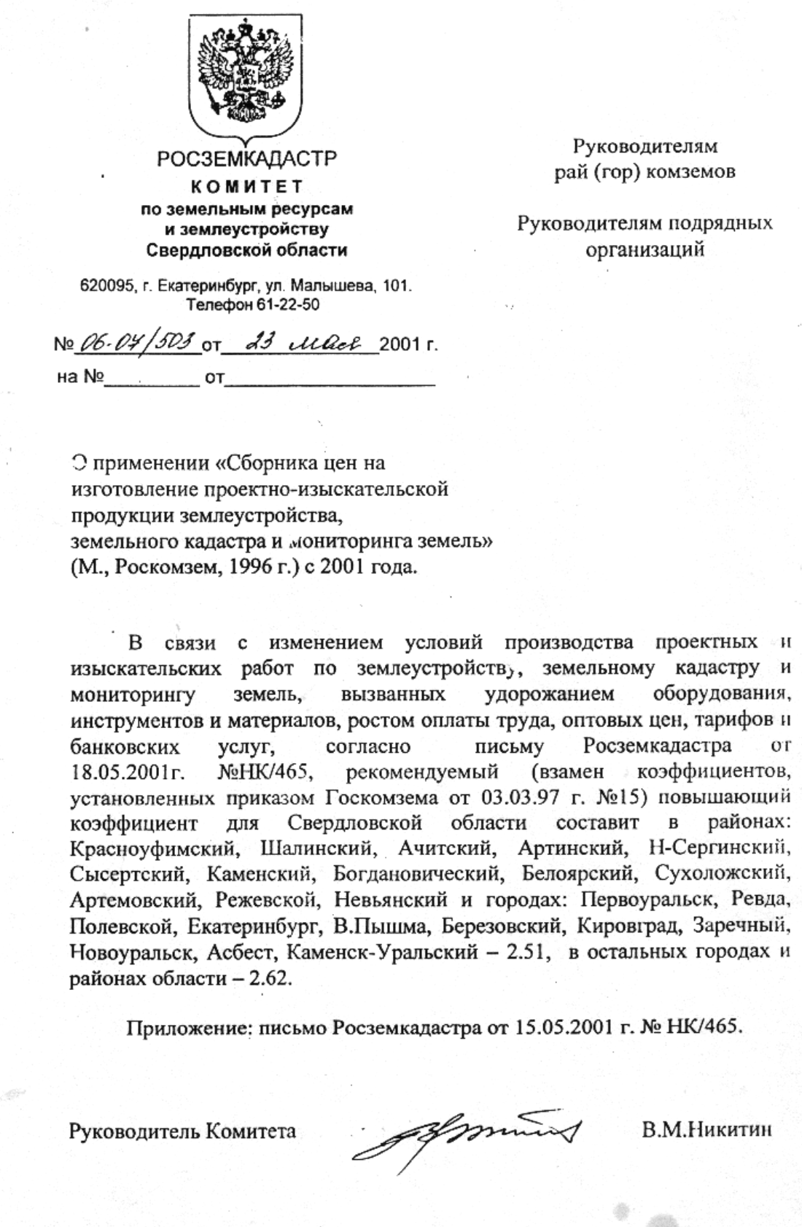

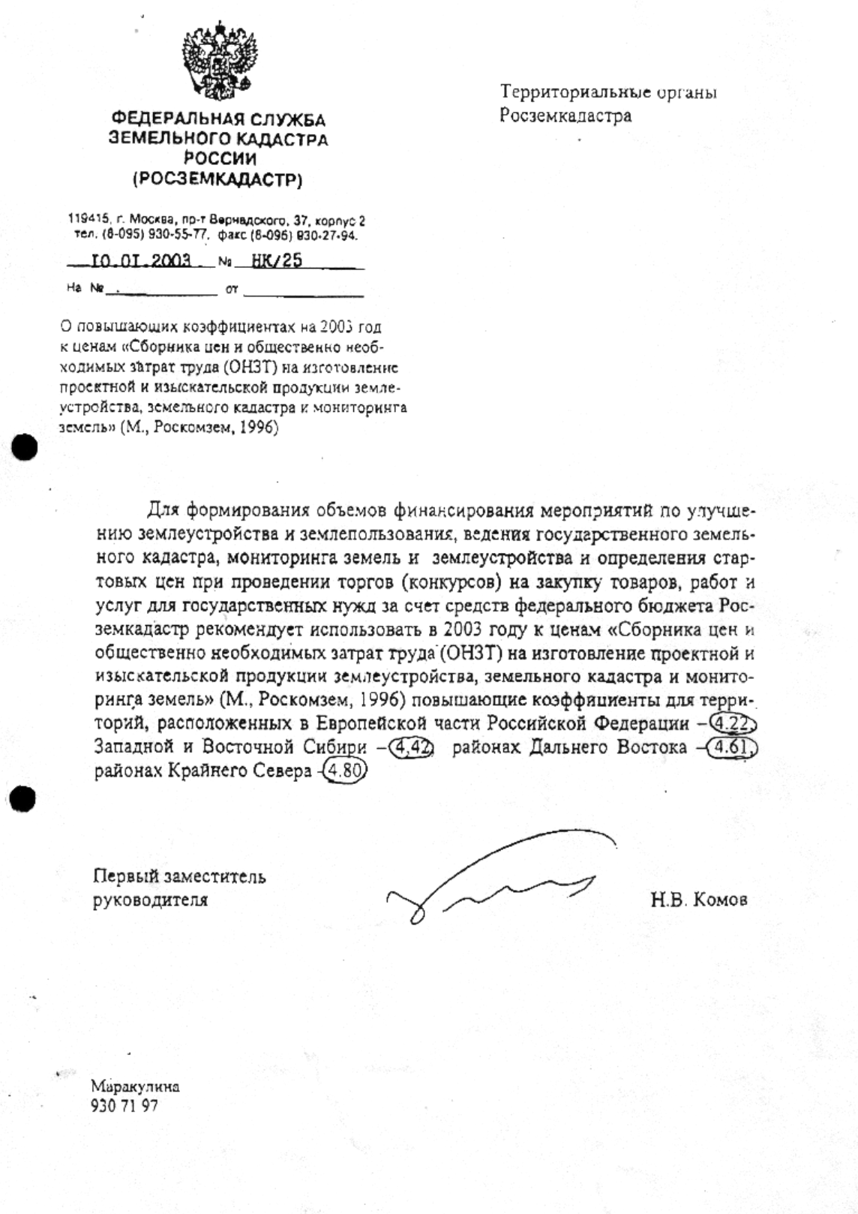

ФЕДЕРАЛЬНОЕ АГЕНТСТВО ПО СТРОИТЕЛЬСТВУ
И ЖИЛИЩНО-КОММУНАЛЬНОМУ ХОЗЯЙСТВУ

ПИСЬМО
от 23 января 2007 г. N СК-184/02

О ЦЕНАХ НА ПРОЕКТНЫЕ И ИЗЫСКАТЕЛЬСКИЕ РАБОТЫ
ДЛЯ СТРОИТЕЛЬСТВА НА I КВАРТАЛ 2007 ГОДА

Федеральное агентство по строительству и жилищно-коммунальному хозяйству на основании данных, представленных ОАО "ЦЕНТРИНВЕСТпроект", сообщает для применения на I квартал 2007 года рекомендуемые индексы изменения стоимости:
а) проектных работ для строительства в размере:
2,19 к уровню базовых цен по состоянию на 1 января 2001 года;
16,92 к уровню базовых цен по состоянию на 1 января 1995 года, определяемых с учетом положений, изложенных в письме Госстроя России от 13 января 1998 года N 9-1-1/6;
б) изыскательских работ для строительства в размере:
2,28 к базовым ценам, рассчитываемым по справочникам базовых цен на инженерные изыскания, по состоянию на 1 января 2001 года;
25,94 к базовым ценам, рассчитываемым по справочникам базовых цен на инженерные изыскания и Сборнику цен на изыскательские работы для капитального строительства с учетом Временных рекомендаций по уточнению базовых цен, определяемых по Сборнику цен на изыскательские работы для капитального строительства, рекомендованных к применению письмом Минстроя России от 17 декабря 1992 года N БФ-1060/9, по состоянию на 1 января 1991 года.

МИНИСТЕРСТВО ЭКОНОМИЧЕСКОГО РАЗВИТИЯ И ТОРГОВЛИ
РОССИЙСКОЙ ФЕДЕРАЦИИ

ПРИКАЗ
от 11 ноября 2003 г. N 337

ОБ УСТАНОВЛЕНИИ КОЭФФИЦИЕНТА-ДЕФЛЯТОРА НА 2004 ГОД

В соответствии с Федеральным законом "О внесении изменений и дополнений в часть вторую Налогового кодекса Российской Федерации и некоторые другие акты законодательства Российской Федерации, а также о признании утратившими силу отдельных актов законодательства Российской Федерации о налогах и сборах" (Собрание законодательства Российской Федерации, 2002, N 30, ст. 3021) и во исполнение распоряжения Правительства Российской Федерации от 25 декабря 2002 г. N 1834-р (Собрание законодательства Российской Федерации, 2002, N 52 (II ч.), ст. 5275) приказываю:
Установить коэффициент-дефлятор на 2004 год, соответствующий индексу изменения потребительских цен на товары (работы, услуги) в Российской Федерации, равным 1,133.

Министр
Г.ГРЕФ

Министерство экономического развития и торговли
Российской Федерации

ПРИКАЗ

от 09.11.2004 № 298
«Об установлении коэффициента-дефлятора К3 на 2005 год»

В соответствии с Федеральным законом "О внесении изменений и дополнений в часть вторую Налогового кодекса Российской Федерации и некоторые другие акты законодательства Российской Федерации, а также о признании утратившими силу отдельных актов законодательства Российской Федерации о налогах и сборах" (Собрание законодательства Российской Федерации, 2002, № 30, ст. 3021) и во исполнение распоряжения Правительства Российской Федерации от 25 декабря 2002 г. № 1834-р (Собрание законодательства Российской Федерации, 2002, № 52 (II ч.), ст. 5275) приказываю:
Установить на 2005 год коэффициент-дефлятор К3, необходимый для расчета налоговой базы по единому налогу на вмененный доход в соответствии с главой 26.3 "Система налогообложения в виде единого налога на вмененный доход для отдельных видов деятельности" Налогового кодекса Российской Федерации, равный 1,104.

Министр
Г.О.ГРЕФ

МИНИСТЕРСТВО ЭКОНОМИЧЕСКОГО РАЗВИТИЯ И ТОРГОВЛИ
РОССИЙСКОЙ ФЕДЕРАЦИИ

ПРИКАЗ
от 27 октября 2005 г. N 277
ОБ УСТАНОВЛЕНИИ КОЭФФИЦИЕНТА-ДЕФЛЯТОРА К1 НА 2006 ГОД
В соответствии с Федеральным законом "О внесении изменений в главы 26.2 и 26.3 части второй Налогового кодекса Российской Федерации и некоторые законодательные акты Российской Федерации о налогах и сборах, а также о признании утратившими силу отдельных положений законодательных актов Российской Федерации" (Собрание законодательства Российской Федерации, 2005, N 30 (ч. I), ст. 3112) и во исполнение распоряжения Правительства Российской Федерации от 25 декабря 2002 г. N 1834-р (Собрание законодательства Российской Федерации, 2002, N 52 (ч. II), ст. 5275) приказываю:
Установить на 2006 год коэффициент-дефлятор К1, необходимый для расчета налоговой базы по единому налогу на вмененный доход в соответствии с главой 26.3 "Система налогообложения в виде единого налога на вмененный доход для отдельных видов деятельности" Налогового кодекса Российской Федерации, равный 1,132.

Министр
Г.О.ГРЕФ

МИНИСТЕРСТВО ЭКОНОМИЧЕСКОГО РАЗВИТИЯ И ТОРГОВЛИ
РОССИЙСКОЙ ФЕДЕРАЦИИ

ПРИКАЗ
от 3 ноября 2006 г. N 359

ОБ УСТАНОВЛЕНИИ КОЭФФИЦИЕНТА-ДЕФЛЯТОРА K1 НА 2007 ГОД

В соответствии с Федеральным законом "О внесении изменений в главы 26.2 и 26.3 части второй Налогового кодекса Российской Федерации и некоторые законодательные акты Российской Федерации о налогах и сборах, а также о признании утратившими силу отдельных положений законодательных актов Российской Федерации" (Собрание законодательства Российской Федерации, 2005, N 30 (ч. I), ст. 3112) и во исполнение распоряжения Правительства Российской Федерации от 25 декабря 2002 г. N 1834-р (Собрание законодательства Российской Федерации, 2002, N 52 (ч. II), ст. 5275) приказываю:
Установить на 2007 год коэффициент-дефлятор K1, необходимый для расчета налоговой базы по единому налогу на вмененный доход в соответствии с главой 26.3 "Система налогообложения в виде единого налога на вмененный доход для отдельных видов деятельности" Налогового кодекса Российской Федерации, равный 1,096.

Министр
Г.ГРЕФ

